信号发生器提供的信号
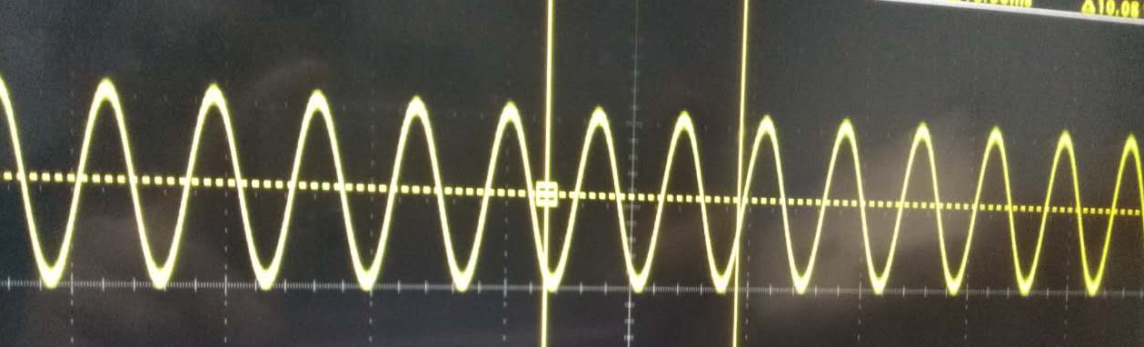

ADC采集的信号
